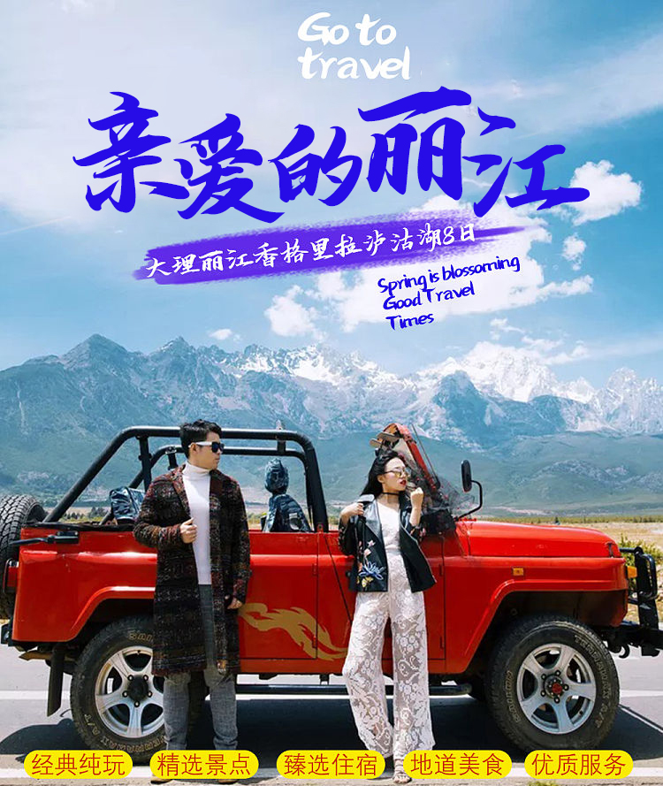

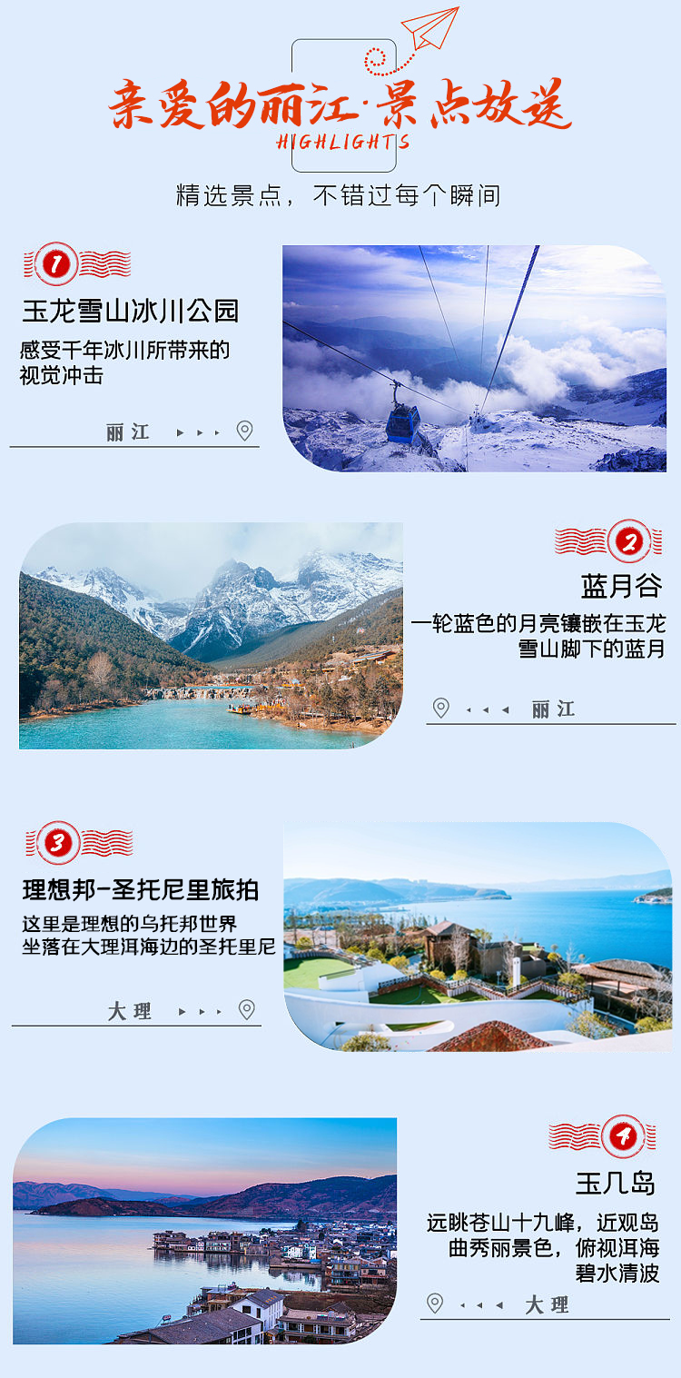

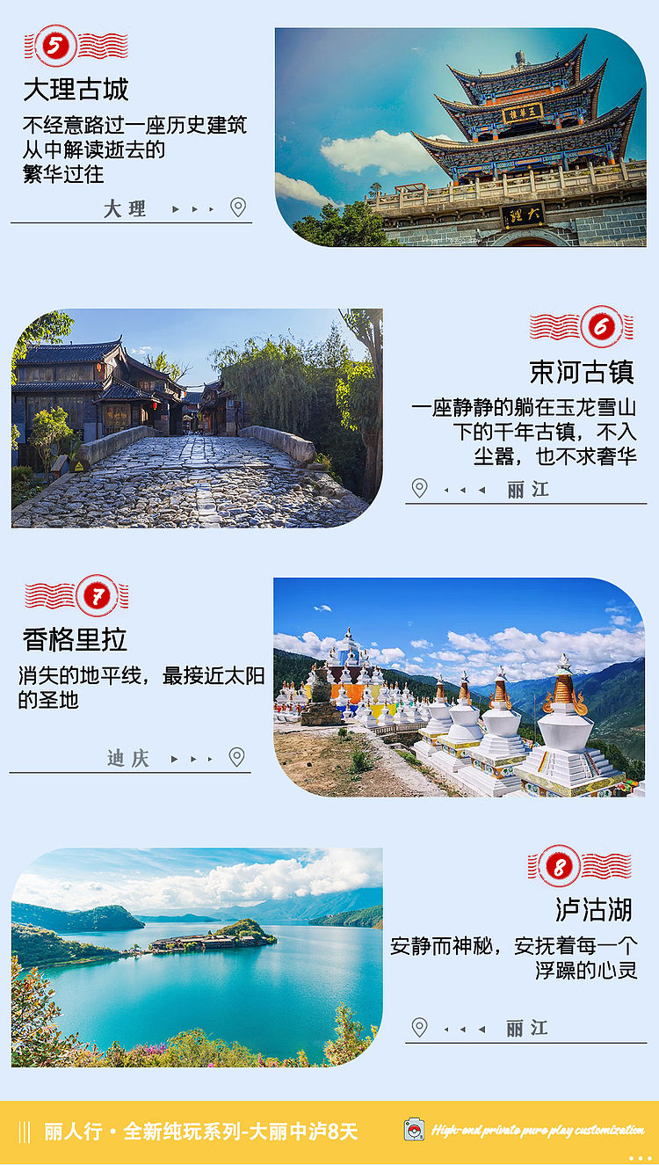

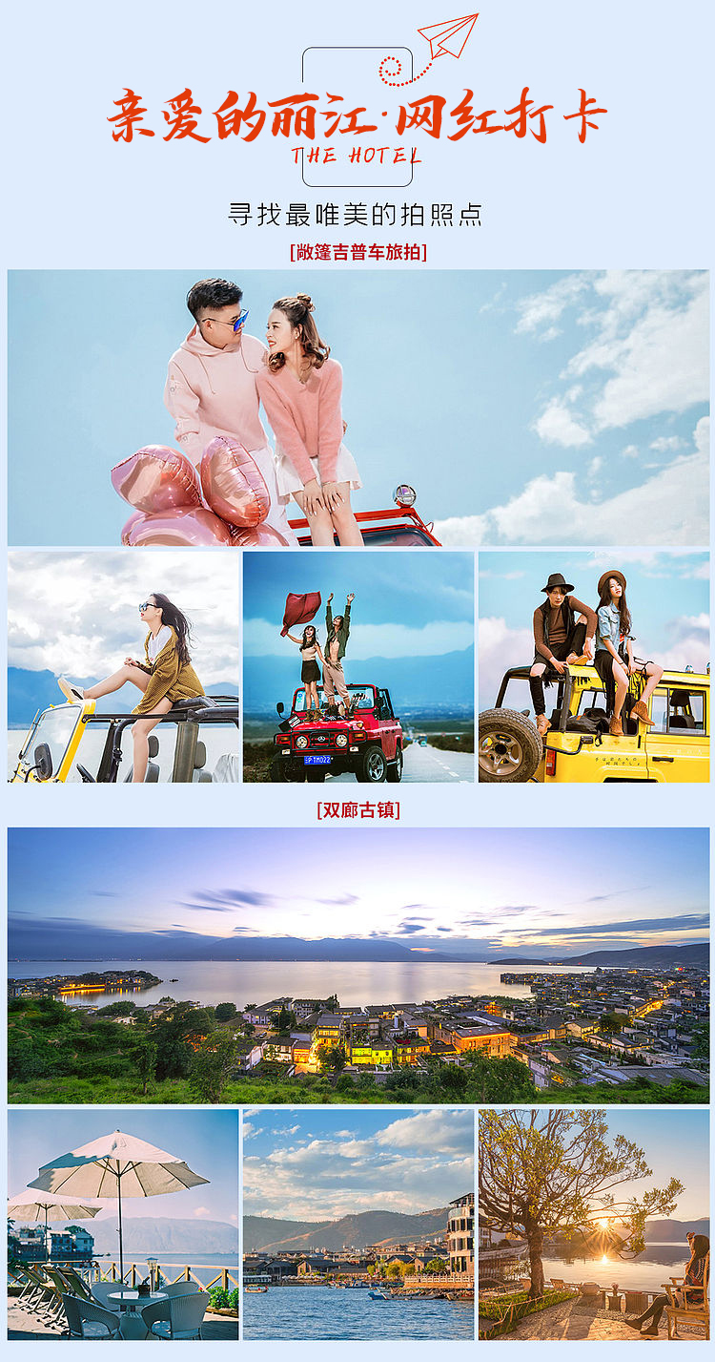

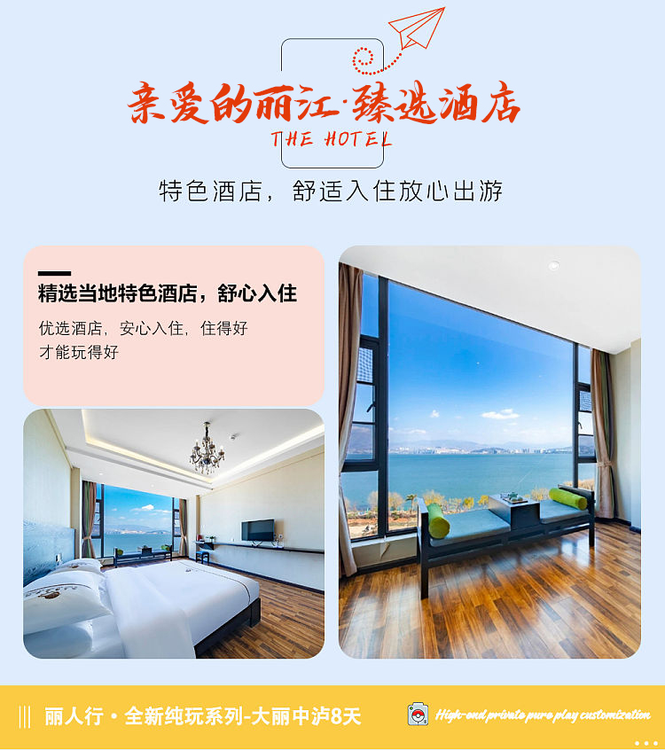

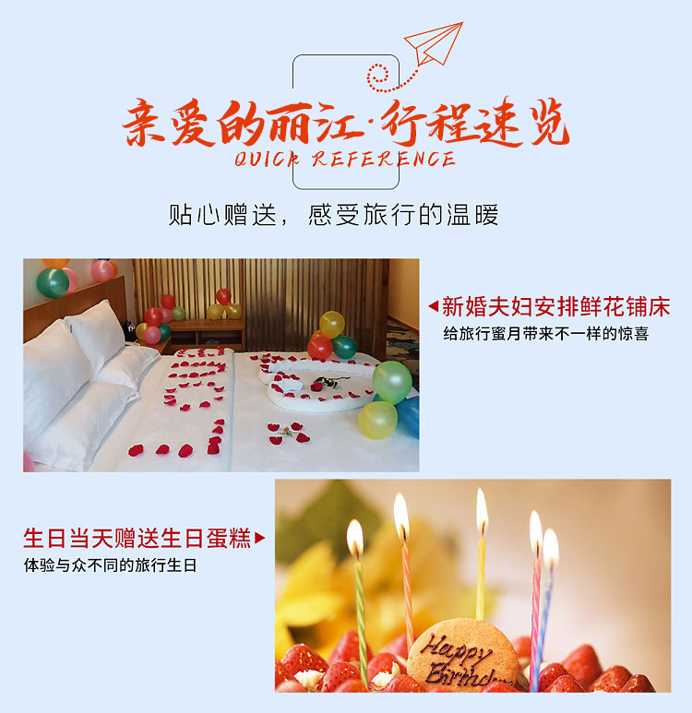

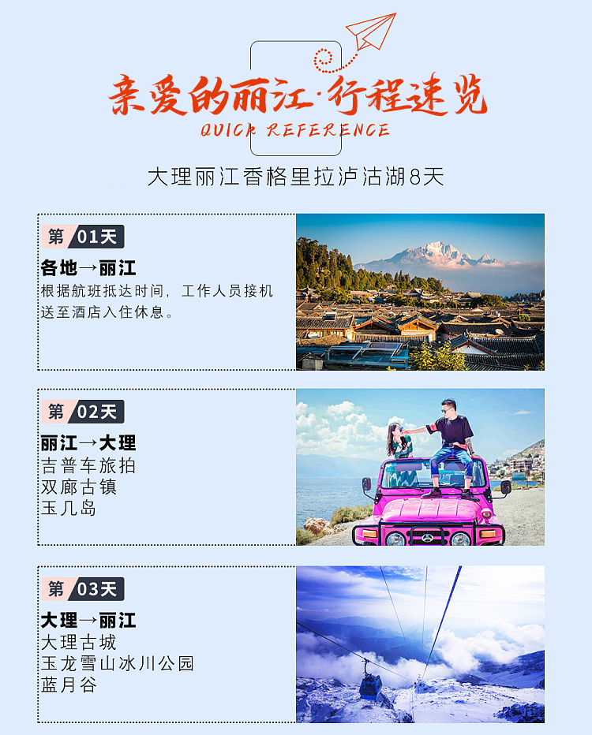

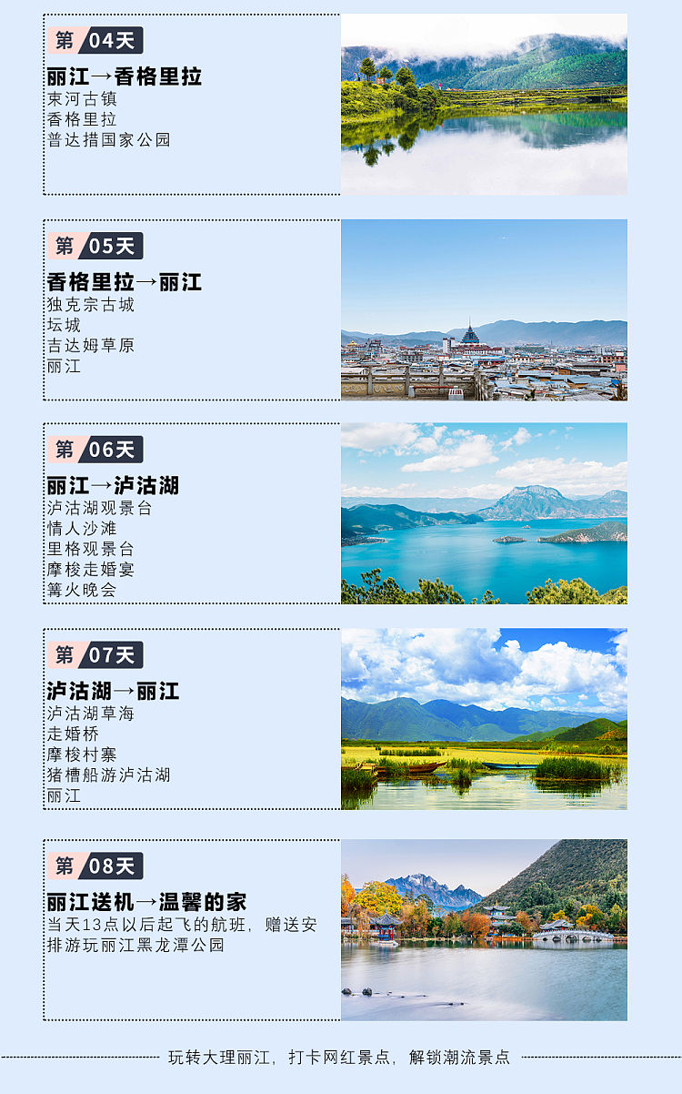

**【亲爱的丽江】**

**丽江 大理 香格里拉 泸沽湖双飞8日游**

**秒懂行程**

**D1 丽江接机→入住丽江酒店**

**D2 丽江→大理吉普车旅拍→双廊古镇→玉几岛→理想邦圣托尼里旅拍→入住大理酒店**

**D3 大理古城→玉龙雪山大索道→蓝月谷→入住丽江酒店**

**D4 束河古镇→香格里拉→普达措国家森林公园→入住香格里拉酒店**

**D5 独克宗古城→坛城→吉达姆草原→丽江→入住丽江酒店**

**D6 丽江→泸沽湖观景台→情人沙滩→里格观景台→摩梭走婚宴→篝火晚会→入住泸沽湖酒店**

**D7 泸沽湖草海→走婚桥→摩梭村寨→猪槽船游→丽江→入住丽江酒店**

**D8 丽江送机→温馨的家（13点以后航班赠送黑龙潭公园）**

**一、行程安排：**

|  |  |  |  |
| --- | --- | --- | --- |
| **日期** | **行程** | **住宿** | **餐饮** |
| **D1：**  **重庆-丽江** | **重庆→丽江接机→入住丽江酒店**  根据航班抵达时间，工作人员丽江接机，送至酒店入住休息。  温馨提示：  1、初上高原的贵宾建议不要饮酒，剧烈运动；  2、外出请向酒店前台索要名片，以免返回找不到酒店；  3、云南紫外线强，空气干燥，注意多喝水做好防晒工作；  4、游玩时注意保管好个人财物，照顾好老人和儿童；  5、各段行程，导游将于晚上21点前联系客人。 | 丽江 | 无 |
| **D2：**  **丽江-大理** | **丽江→大理吉普车旅拍→双廊古镇→玉几岛→理想邦圣托尼里旅拍→入住大理酒店**  ●早餐后乘车前往搭乘**【敞篷吉普车旅拍】**文艺又拉风的敞篷吉普车与无敌的海景、白桌子、玻璃球简直就是绝配，当地领队熟悉洱海每个角落，为您寻找最唯美拍照点，收获最佳光影角度，温度与光线都恰到好处，专业旅拍领队助力您朋友圈C位出道。【旅拍每个家庭赠送3-5张电子照片，将在出行结束内，通过微信或云空间分享发送。吉普旅拍如遇天气等自然因素体验感未达到或因自身原因放弃游览，则费用不退。】  ●中餐安排鲜花宴。中餐后乘车前往**【双廊古镇】**。“大理风光在苍洱，苍洱风光在双廊”。双廊，大理最宜居的小镇，坐在洱海边，沏上一杯清茶或咖啡，晒着懒懒的阳光，望着洱海与苍山，只叹声人生难得如此清闲。**【玉几岛】**是《五朵金花的儿女们》、《洱海月》等电影的拍摄地，集苍洱风景之精华，有“苍洱风光第一村”之盛誉。 站在玉几岛上，远眺苍山十九峰，近观岛曲秀丽景色，俯视洱海碧水清波，一幅壮美秀丽的自然美景尽收眼底，实在令人心旷神怡。  ●后我们将特意安排打卡大理最网红，洱海的城堡**【咖啡色的圣托里尼-理想邦】**这里是理想的乌托邦世界，坐落在大理洱海边的圣托里尼，这里，依山而建，街道诗意蜿蜒，建筑自然生长。这里 面朝洱海，春暖花开。这里 居所与自然，完美地融合。这里 紧张和疲惫 ，不复存在，失落和无助，无影无踪。不在其中， 有一种探寻的冲动。身在其中， 有一种沉淀的安宁。【旅拍每个家庭赠送3张电子照片，将在出行结束内，通过微信或云空间分享发送。旅拍如遇天气等自然因素体验感未达到或因自身原因放弃游览，则费用不退。】  ●晚餐安排大理特色土巴碗。后安排入住大理酒店休息。 | 大理 | 早/中/晚 |
| **D3：**  **大理-丽江** | **大理古城→丽江玉龙雪山-冰川大索道→蓝月谷→入住丽江酒店**  早餐后乘车前往游览“文献名邦”—**【大理古城】**，大理古城东临碧波荡漾的洱海，西倚常年青翠的苍山，形成了“一水绕苍山，苍山抱古城”的城市格局。由南城门进城，一条直通北门的复兴路，成了繁华的街市，沿街店铺比肩而设，出售大理石、扎染等民族工艺品及珠宝玉石。街巷间一些老宅，也仍可寻昔日风貌，庭院里花木扶疏，鸟鸣声声，户外溪渠流水淙淙，“三家一眼井，一户几盆花”的景象。古城内东西走向的护国路，被称为“洋人街”。大理洋人街已驰名世界，成为外国友人向往的地方和他们旅居大理的温馨家园。  ●午餐安排简餐餐包。午餐后前往**【玉龙雪山】**，乘坐**【冰川大索】**登上玉龙雪山。玉龙雪山，国家5A级景区，是中国最南的雪山，也是横断山脉的沙鲁里山南段的名山。雪山山腰云腾雾绕，远望像一条银白色的巨龙，因此得名。为纳西族的神山和聚居地之一；纳西族人称雪山为“波石欧鲁”，意为白沙的银色山岩。雪山南北长35公里，东西宽13公里，共有十三峰，主峰扇子陡海拔5596米。之后前往**【蓝月谷】**（电瓶车费用自理）蓝月谷，也叫“白水河”。在晴天时，水的颜色是蓝色的，而且山谷呈月牙形，远看就像一轮蓝色的月亮镶嵌在玉龙雪山脚下，所以名叫蓝月谷。而白水河这个名字是因为湖底的泥巴是白色的，下雨时水会变成白色，所以又叫白水河。  游玩结束后返回市区，入住酒店休息。  特别提示：由于丽江玉龙雪山索道实行限流政策和受风季影响停开等特殊情况及索道维修等人力不可抗力因素导致游客无法乘坐的，我社将根据索道公司实际的配额改乘云杉坪索道或牦牛坪索道并现退索道差价80/人，敬请谅解！超高儿童烦请提前含票，现场无票上不了大索，责任自负！  ●晚餐安排丽江特色土鸡火塘, 游玩结束后返回市区，入住酒店休息。 | 丽江 | 早/中/晚 |
| **D4:**  **丽江-香格里拉** | **束河古镇→香格里拉→普达措国家森林公园→入住香格里拉酒店**  ●早餐后游览“中国魅力名镇”-**【束河古镇】**比起大研古镇，束河古镇显得更静谧，舒适。如果说大研古镇像一个花枝招展的美女，束河古镇更像是一个邻家温婉的姑娘，静待良人。她是茶马古道上保存完好的重要集镇，也是纳西先民从农耕文明向商业文明过渡的活标本，是对外开放和马帮活动形成的集镇建设典范。  ●中餐安排丽江特色杀猪饭。后乘车前往消失的地平线-香格里拉（香格里拉表达的意思是接近天堂的地方）圣地。**【普达措国家森林公园】**普达措国家公园是一个无任何污染的童话世界，湖清清，天湛蓝，林涛载水声，鸟语伴花香，一年四季景色各不相同。漫游花海草甸，走进森林成毡的净土，赏雪域高原上的美丽湖泊；观赏茂密原始森林、高原湖泊属都湖。  ●晚上观看藏族有特色的歌舞表演-**【藏家土司宴】**品藏家牦牛小火锅，烤藏香鸡，青稞面，酥油茶等，观看特色民族风情晚会,边吃边欣赏。结束后入住酒店休息。 | 香格里拉 | 早/中/晚 |
| **D5:**  **香格里拉-丽江** | **独克宗古城→坛城→吉达姆草原→丽江→入住丽江酒店**  ●酒店早餐后，乘车前往探秘千年茶马重镇-**【独克宗古城】**独克宗古城的石板街就仿佛是一首从一千多年前唱过来的悠长谣曲，接着又要往无限岁月中唱过去。对于穿越茶马古道的马帮来说，独克宗古城，是茶马古道上的重镇，也是马帮进藏后的第一站。  ●之后前往藏族人心中的圣地**【坛城】**深入了解学习藏族文化。后去被誉为西南高山草甸中最美丽的**【吉达姆草原】**，这里是香格里拉的标签。风景名胜吉达姆草原是香格里拉很有高原草甸特色的地带,远处的雪山、近处的高山草甸、成群的牛羊，构成了高原的迤逦风光。草场上的大石堆和飘扬的经幡，就是闻名藏区的玛尼堆(藏胞亦称之为“曼扎”或“石供”)，意味着祈福与禳解，供人们转经礼拜。  ●中餐后乘车返回丽江，入住丽江酒店休息【今日不含晚餐，敬请自理】 | 香格里拉 | 早/中 |
| **D6:**  **丽江-泸沽湖** | **丽江→泸沽湖观景台→情人沙滩→里格观景台→摩梭走婚宴→篝火晚会→入住泸沽湖酒店**  ●酒店早餐后乘车前往东方女儿国—【泸沽湖】沿途观赏金沙江河谷风光及小凉山风光，原始的纳西村庄与彝族村寨，抵达泸沽湖后前往**【泸沽湖观景台】**观看泸沽湖全景，欣赏风景如画的泸沽湖全景，之后您即将看到中国最美的湖泊，然后前往泸沽湖最美的**【情人沙滩】**在这里可以零距离接待泸沽湖，之后沿着环湖路抵达泸沽湖最美的观景台-【里格观景台】在这里可以看到最美的泸沽湖，在观景台您可以看到泸沽湖全貌，它已经等您几亿年了，终于等到您啦，在这里您不用拍照技术都能照最美的照片，参观完泸沽湖风景后，我们热情的摩梭人民，拿出招待贵宾用的**【摩梭走婚宴】**（这个是摩梭族专门用来接待贵宾的美食）特色餐，用它来招待远方来的贵客们，酒足饭饱后，您可以参加摩梭人民举行的盛大的**【篝火晚会】**和我们的帅哥美女一起欢呼吧！玩累啦，导游带您去休息。之后前往泸沽湖特色民居入住休息。（特别提示：泸沽湖属于才开发的旅游地，各项硬件条件还在发展，酒店条件相比差一点） | 泸沽湖 | 早/中/晚 |
| **D7:**  **泸沽湖-丽江** | **泸沽湖草海→走婚桥→摩梭村寨→猪槽船游→丽江→入住丽江酒店**  ●早餐后前往游览**【泸沽湖草海】**，草海在泸沽湖的东南面，由于长年的泥沙淤积，湖水较浅，因此生长有茂密的芦苇。草海的三分之一处，在那芦苇丛中延伸出来的一座“鹊桥”，微风一吹，扬起纷飞的花絮，真有点像七仙女撒下的雪白的花瓣。下马后走近一看，这座长达300米的木桥。穿过芦丛，直达对岸，它不仅是两岸村民的交通要道，而且，昔日还是左所土司喇宝成的汉族夫人去后宫的一条捷径—**【摩梭走婚桥】**，走婚桥是摩梭男女约会的地方， 泸沽湖畔的摩梭人奉行“男不娶，女不嫁”的“走婚”习俗。之后前往参观**【摩梭村寨】**了解摩梭人人文民俗，民居特色，文化传承··· 后乘坐泸沽湖特有的**【猪槽船】**，泛舟在泸沽湖上，仿佛时光静止，清凉的湖水在指尖轻轻划过，寻找泸沽湖上最美丽的岛屿。这里有深蓝的天空和纯净的湖水，时间在这里是静止的。乘坐猪槽船泛舟湖上，看湖天一线，一切犹如山水画。  ●游玩结束后乘车返回丽江，入住酒店休息。（今日不含晚餐，晚餐敬请自理） | 丽江 | 早/中 |
| **D8:**  **丽江-重庆** | **送机（13点以后航班赠送黑龙潭公园）→温馨的家**  早餐后根据航班安排工作人员送机，结束愉快的旅程  （13点以后的航班特别赠送游玩4A级景区黑龙潭公园） | 温馨的家 | 早 |

1. **服务标准：**

|  |  |
| --- | --- |
| **交通标准**： | 【交通】重庆-丽江往返机票（实名制），团队机票出票后无法退改签。（航班以出团前通知为准，航空公司航班调整、延误、取消等系意外事件，造成行程延期或取消等，由客人自行承担，机票政策性调价，补差价由客人承担、成人持有效期内身份证，16周岁以下儿童持户口本正本登机（不带有效证件以及未能在规定时间内到达造成无法登机造成的损失由客人自行负责）。机票价格为团队机票，不得改签、换人、退票。 |
| **住宿标准：** | 住宿：当地特色酒店。（如遇特殊原因，不能安排备选酒店时，我社有权安排同级别、同标准的其他酒店）  大理段：【海景】起点海景客栈、云能畅酒店、罗蓝滨岸海景客栈  丽江段：丽江华盛酒店、丽江云朵酒店、丽江九州假日酒店  香格里拉段：香格里拉白玉兰大酒店、香格里拉逸姆酒店、香格里拉日月星城大酒店  泸沽湖段：花海阳光、美之摩挲，阳关别苑、碧云居、湖光晓月、隐泸花园 |
| **用餐标准：** | 用餐标准：早餐酒店用餐，不吃不退费。【正餐餐标30元/人】  备注：如儿童不占床，需按照当地实际产生费用自理早餐费，若客人自愿取消行程中所含正餐，视为自愿放弃，无退费！ |
| **用车：** | 正规空调旅游车，确保一人一正座； |
| **景点标准：** | 已含行程中所列景点首道门票，因云南实行旅游全包价，所有景区不在享受任何优免退费。 |
| **导游服务** | 当地地陪服务，行程作息时间由随团导游安排； |
| **旅游报价不包含以下服务内容：** | 1、我社按标间（2个床位）提供住宿，产生的单数客人，请在报名时补床位费。  2、行程所需要的房间，餐饮，门票等，已于提前按团队价格全额付款预定，因此老人证、学生证等优惠，我们无法退费; 对于客人离团或脱团的，我社视为客人自愿终止合同，我们将不再提供后续服务，虽未产生但已实际付费的费用无法退回；  3、行程中的赠送项目,如因不可抗力因素（比如堵车）造成不能成行的，我社不退费用。  4、因（航班延误变更、自然灾害、政府行为等）人力不可抗拒因素影响行程的，我社可以做出行程调整，尽力确保行程的顺利进行；实在导致无法按照约定的计划执行的，因变更而超出的费用由旅游者承担。  5、单房差自理 |
| **特别备注：** | 云南为高海拔地区,为确保游客人身安全，65岁以上年龄段出生的老人，请组团社一定提醒客人所存在的风险，若客人执意参团，需开具医院健康证明及直系亲属陪同。 |
| **特别提醒：** | 凡参加旅游团的团员请主动出示合法有效证件（包括老年证，残疾证、军人证等），按景区规定享受相应优惠。若因未出示或使用伪造证件导致的一切责任及后果应由游客自行承担。 |
| **儿童：** | 12岁（含12岁）以下儿童：含半正餐和车位，不含景区门票和酒店床位，不占床儿童需自理早餐费，若产生景区门票费用请您自理 |

1. **温馨提醒**

|  |
| --- |
| 一、出发前准备：  1、旅行证件：成人持有效期内身份证，16周岁以下儿童持户口本正本登机（不带有效证件以及未能在规定时间内到达造成无法登机造成的损失由客人自行负责），请您务必携带本人身份证，行李：航空公司规定，经济舱客人托运行李重量不超过20公斤。  2、着装：准备衣物要根据季节的变化而定，云南地处云贵高原，一里不同俗十里不同天，气候变化较快，请出团前注意当地天气预报。请出团前注意当地天气预报，云南地处云贵高原，当地昼夜温差大，请带足保暖防寒衣物。  3、应带物品：出团时请自备牙具，洗漱用品，拖鞋，因多数酒店不配备此类物品，主要是为环保及个人卫生。云南日照强，紫外线强。长时间在户外活动,请戴上太阳帽、太阳镜，涂抹防霜,以保护皮肤。天气变化多端，请携带雨具。  二、云南购物提示：  1、云南特殊的气候适宜于很多品种花卉的生存，所有的鲜花、干花绝对是您从来没有见过的便宜，建议您可以多看一饱眼福，建议根据需求购买；  2、云南玉石和银器、普洱茶比较出名，客人可以根据需要和爱好购买；  三、云南游览期间注意事项：  1、游客不得参观或者参与违反我国法律、法规、社会公德和旅游目的地的相关法律、风俗习惯、宗教禁忌的项目或者活动。  2、云南地处云贵高原，一里不同俗十里不同天，气候变化较快，请出团前注意当地天气预报。请出团前注意当地天气预报，云南地处云贵高原，当地昼夜温差大，请带足保暖防寒衣物，云南日照强，紫外线强。长时间在户外活动,请戴上太阳帽、太阳镜，涂抹防霜,以保护皮肤。天气变化多端，请携带雨具。  3、云南属少数民族地区请尊重当地少数民族的宗教及生活习惯，避免和少数民族的人有什么冲突。  4、餐饮：云南饮食与其它地区有较大区别，可能有不合口味的情况发生；  5、云南少数民族众多，许多民族民风彪悍，要尊重当地的风俗习惯，请您尽量不要与当地人发生矛盾，避免不必要的争执和不快；当地各民族都有自己别具特色的称谓，具体如下：  石林：男--阿黑哥  女--阿诗玛    大理：男--阿鹏  女--金花 丽江：男--胖金哥  女--胖金妹    中甸：男--扎西  女--卓玛 版纳：男--猫多里  女--骚多里 另外，整个云南境内，无论民族，都极其反感“小姐”这个称谓，如果需要，请用“小姑娘”代替；  6、云南寺庙众多，您在游历寺庙时有四大忌讳需牢记心头，以免不必要的争执与不快：  ★与僧人见面常见的行礼方式为双手合十，微微低头，或者单手竖掌于胸前、头略低，忌握手、拥抱、抚摸僧人头部等不当礼节；    ★在寺庙中不得吸烟、随地乱扔垃圾、大声喧哗、指点议论、随便走动；   ★在大殿中切忌不要拍照、摄影、乱摸乱刻神像，踩踏大殿门槛；   ★如遇佛事活动应静立默视或悄然离开。同时，要照看好自己的孩子，以免其因无知而做出不礼貌为；  四、云南游览期间安全事项：  1、晚间休息，注意检查房门、窗是否关好，贵重物品可放在酒店保险柜或贴身保管。  2、身份证件及贵重物品随身携带，请勿交给他人或留在车上、房间内。行走在街上特别注意小偷、抢劫者，遇紧急情况，尽快报警或通知领队、导游。  3、下车是请记住车号、车型。如迷路请站在曾经走过的地方等候、切不可到处乱跑，最稳当是随身携带酒店卡，在迷路是打的回酒店。  4、飞机起飞、降落时一定要系好安全带，如要互换座位，必须待飞机平飞后进行。船上按要求穿好救生衣。  5、在参加活动时，一定要听从号令指挥，排位、坐落等有序进行，预留有足够安全空间，避免拥挤或推搡发生挤压、拉伤、跌伤、落水、坠落等意外事件，注意保持安全间距。不要过于留恋景点或购物点而导致掉队或拖延，听从导游和团队领导的指挥和安排，按时到达指定地点集合,按时上车，避免耽误行程。不要单独行动，如有个人临时的活动安排或路线变化，必需提前征求领队和导游同意。  6、外出旅游必需注意饮食饮水卫生，不要购买或食用包装无厂家/无日期/无QS食品质量安全认证标志或过期的食品，以防饮食后有不良反应。若有不适，及时报告领队/导游设法就医诊治。  7、去风景名胜地旅游时，必需遵守参观地点旅游规定，禁止吸烟、随地吐痰、乱扔垃圾和随意进入非参观游览区内拍照等不良行为；与游客和当地居民交际时，注意文明礼貌，尊重当地习俗；攀爬高处，既要防止跌落受伤，同时也要预防脚被尖锐物扎伤或被山区蛇虫咬伤；经过高处或钢索栈道时，必需扶好栏杆或钢索；不要拥挤追逐，小心踏空；经过台阶和狭窄、路滑地段，谨防跌倒；如经过有正在65BD工地段，需保持安全距离，走安全通道，不要随意进入施工现场，防止跌落、扎伤、触电、坍塌等事故。  8、旅游过程中应遵守公民良好的道德文明规范（如尊老爱幼，排队候车/购物/就餐，不乱扔纸屑果皮壳，爱护公共财物，不随地吐痰/口香胶，公共场所不要高声喧哗或打闹，不讲脏话/粗口等），避免与他人发生口角或冲突；始终注意维护烟台亚琦（海阳入世通）和个人良好形象。其他外出必需注意安全事项（如遇恶劣天气必须注意预防暴雨山洪暴发、雷电伤害、山体滑坡、泥石流等）。 |

自费： 蓝月谷电瓶车60元/人